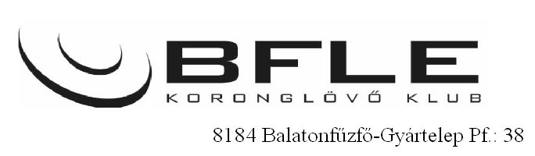

VERSENYKIÍRÁS

A verseny megnevezése: Füzesséry Kupa TRAP és SKEET

A verseny helye: Balatonfűzfő, Koronglőtér GPS N 47.080440

E 18.029539
A verseny rendezője: Balatonfűzfői Lövész Egylet

A verseny ideje: 2018. 04. 07.
Versenyszámok: Trap és Skeet – 75 - 125 korong

Lőtér: 2 olimpiai Trap pálya, 2 olimpiai Skeet pálya

A verseny lebonyolítása: 2018. 04. 07. – 75- 125 korong Trap és Skeet
A verseny 125 korong, de minősítést lehet 75 korongra elérni.

Trap- Skeet döntő nélkül
Díjazás: I-III kupák

A verseny kezdete: 04. 07. 10.00 óra

Edzés: 2018. 04. 06.10-17 óra
Nevezés: a helyszínen fél órával a verseny kezdete előtt
eredményhirdetés a verseny vége után fél órán belül
Nevezési díj: 6000.- Ft./ 75 korong
10.000.-Ft/125 korong
Edzési díj: 1800. – Ft/ 25 korong
Felvilágosítás: 30 3772859
30 9865879

Versenyszabályok: az ISSF, és a MSSZ versenyszabályai

Fűzfőgyártelep. 2018. 03. 20.

BFLE

